Alueprofiili Vehmaa (Kunnat)
Diakin karttasovellus 2023-03-01 23:31:48
Tämä asiakirja on tuotettu automaattisesti Diakin karttasovelluksen avulla 2023-03-01 23:31:48. Asiakirjan tiedot perustuvat THL:n Sotkanet-indikaattoripalvelun tietoihin, joihin on yhdistetty Tilastokeskuksen tilasto- ja paikkatietoaineistoja. Tarkempaa tieto indikaattoreista ja metodologiasta löydät sovelluksen Lisätietoja-osiosta.
Alueprofiili sisältää aina kaikkien osoittimien tiedot sekä valitulta alueelta että alueen rajanaapureista. Lisäksi alueprofiilissa esitetään kunkin osoittimen korkein ja matalin arvo. Tiedot esitetään taulukkoina, karttakuvioina sekä aikasarjakuvioina, joista näkee kunkin osoittimen kehityksen 2010-luvulla sekä valitulla alueella että sen naapureissa. Raportin lopussa on tiedot pienituloisuudesta ja työttömyydestä kaikilta alueen postinumeroalueilta.
Tässä raportissa tarkastellaan tasolla Kunnat aluetta Vehmaa. Lisäksi tarkastelussa ovat rajanaapurit: Laitila, Mynämäki, Taivassalo, Uusikaupunki ja Vehmaa.
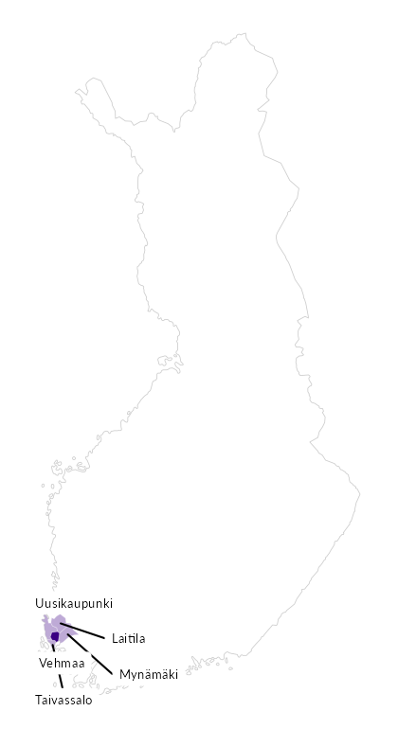

Summamuuttujat
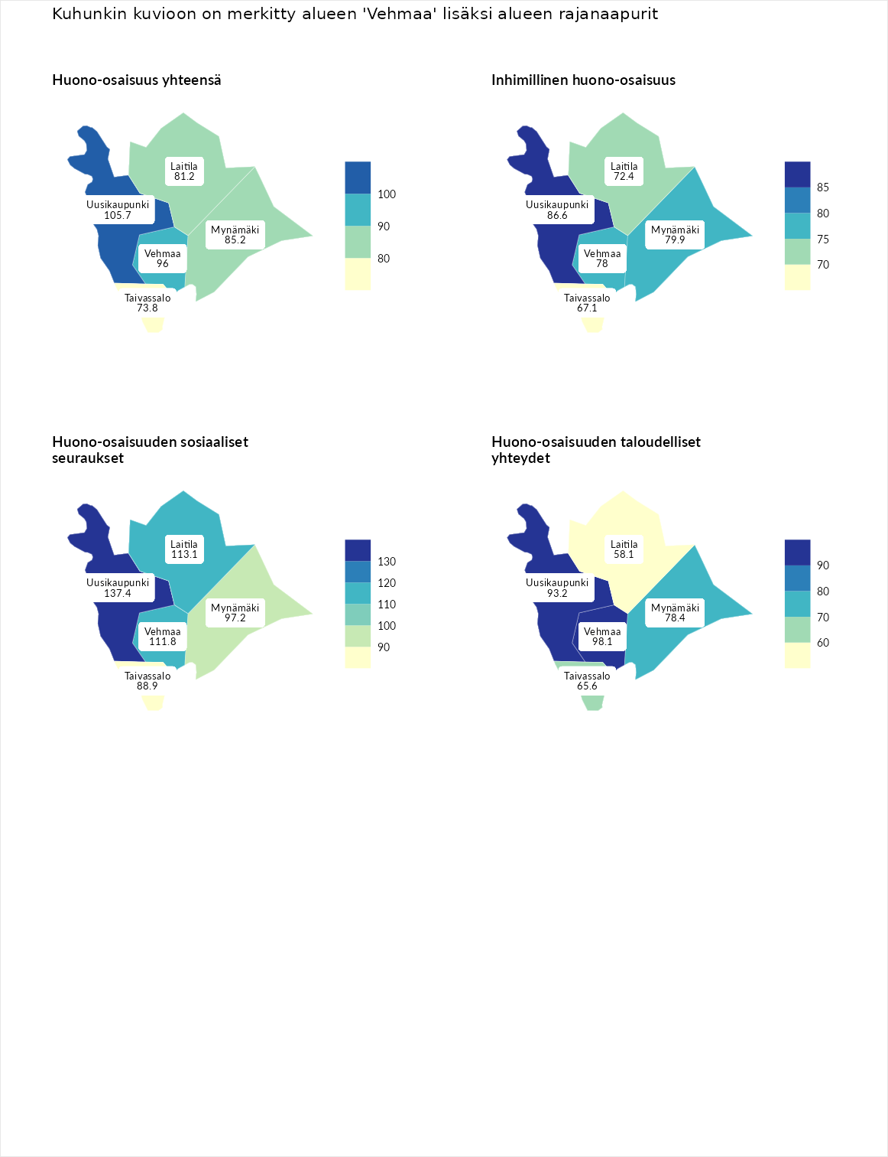

Huono-osaisuus yhteensä
aluenimi | arvo | asema
Tuusniemi (korkein arvo) | 187.5 | 1
Uusikaupunki (naapuri) | 105.7 | 130
Vehmaa (valittu) | 96.0 | 167
Mynämäki (naapuri) | 85.2 | 206
Laitila (naapuri) | 81.2 | 231
Taivassalo (naapuri) | 73.8 | 256
Luoto (matalin arvo) | 31.7 | 293

Inhimillinen huono-osaisuus
aluenimi | arvo | asema
Lahti (korkein arvo) | 189.7 | 1
Uusikaupunki (naapuri) | 86.6 | 194
Mynämäki (naapuri) | 79.9 | 225
Vehmaa (valittu) | 78.0 | 232
Laitila (naapuri) | 72.4 | 249
Taivassalo (naapuri) | 67.1 | 266
Luoto (matalin arvo) | 37.9 | 293

Huono-osaisuuden sosiaaliset seuraukset
aluenimi | arvo | asema
Tuusniemi (korkein arvo) | 217.9 | 1
Uusikaupunki (naapuri) | 137.4 | 33
Laitila (naapuri) | 113.1 | 100
Vehmaa (valittu) | 111.8 | 103
Mynämäki (naapuri) | 97.2 | 153
Taivassalo (naapuri) | 88.9 | 185
Luoto (matalin arvo) | 28.1 | 293

Huono-osaisuuden taloudelliset yhteydet
aluenimi | arvo | asema
Merikarvia (korkein arvo) | 272.5 | 1
Vehmaa (valittu) | 98.1 | 167
Uusikaupunki (naapuri) | 93.2 | 186
Mynämäki (naapuri) | 78.4 | 228
Taivassalo (naapuri) | 65.6 | 266
Laitila (naapuri) | 58.1 | 274
Luoto (matalin arvo) | 29.0 | 293
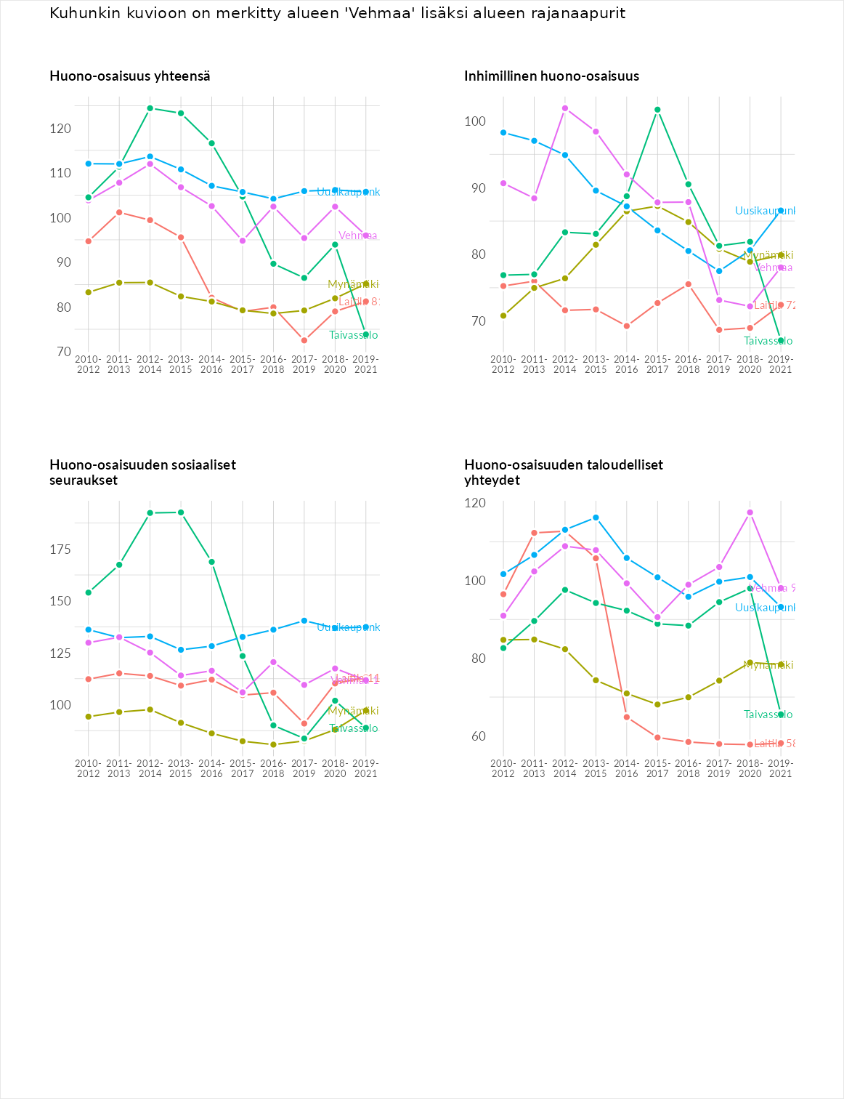

Inhimillinen huono-osaisuus
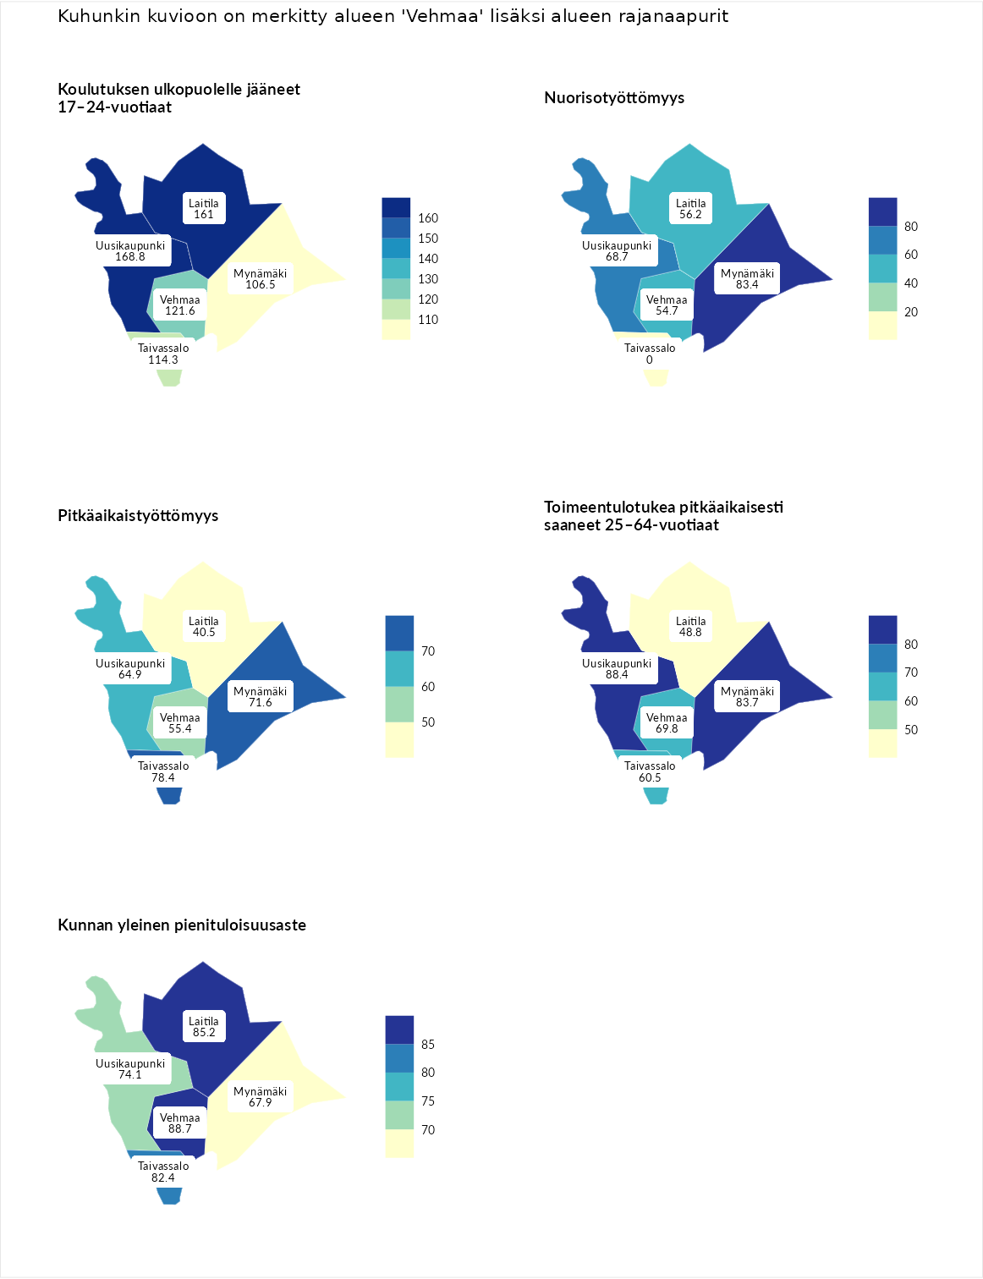

Koulutuksen ulkopuolelle jääneet 17–24-vuotiaat
aluenimi | arvo | asema
Kivijärvi (korkein arvo) | 217.3 | 1
Uusikaupunki (naapuri) | 168.8 | 5
Laitila (naapuri) | 161.0 | 9
Vehmaa (valittu) | 121.6 | 65
Taivassalo (naapuri) | 114.3 | 97
Mynämäki (naapuri) | 106.5 | 121
Masku (matalin arvo) | 40.7 | 285

Nuorisotyöttömyys
aluenimi | arvo | asema
Outokumpu (korkein arvo) | 205.2 | 1
Mynämäki (naapuri) | 83.4 | 198
Uusikaupunki (naapuri) | 68.7 | 246
Laitila (naapuri) | 56.2 | 267
Vehmaa (valittu) | 54.7 | 268
Hailuoto (matalin arvo) | 0.0 | 279
Taivassalo (naapuri) | 0.0 | 291

Pitkäaikaistyöttömyys
aluenimi | arvo | asema
Ilomantsi (korkein arvo) | 233.8 | 1
Taivassalo (naapuri) | 78.4 | 206
Mynämäki (naapuri) | 71.6 | 222
Uusikaupunki (naapuri) | 64.9 | 241
Vehmaa (valittu) | 55.4 | 259
Laitila (naapuri) | 40.5 | 276
Närpiö (matalin arvo) | 17.6 | 293

Toimeentulotukea pitkäaikaisesti saaneet 25–64-vuotiaat
aluenimi | arvo | asema
Kotka (korkein arvo) | 325.6 | 1
Uusikaupunki (naapuri) | 88.4 | 171
Mynämäki (naapuri) | 83.7 | 183
Vehmaa (valittu) | 69.8 | 216
Taivassalo (naapuri) | 60.5 | 241
Laitila (naapuri) | 48.8 | 255
Hailuoto (matalin arvo) | 0.0 | 285

Kunnan yleinen pienituloisuusaste
aluenimi | arvo | asema
Juuka (korkein arvo) | 157.0 | 1
Vehmaa (valittu) | 88.7 | 181
Laitila (naapuri) | 85.2 | 198
Taivassalo (naapuri) | 82.4 | 211
Uusikaupunki (naapuri) | 74.1 | 232
Mynämäki (naapuri) | 67.9 | 244
Rusko (matalin arvo) | 33.9 | 293
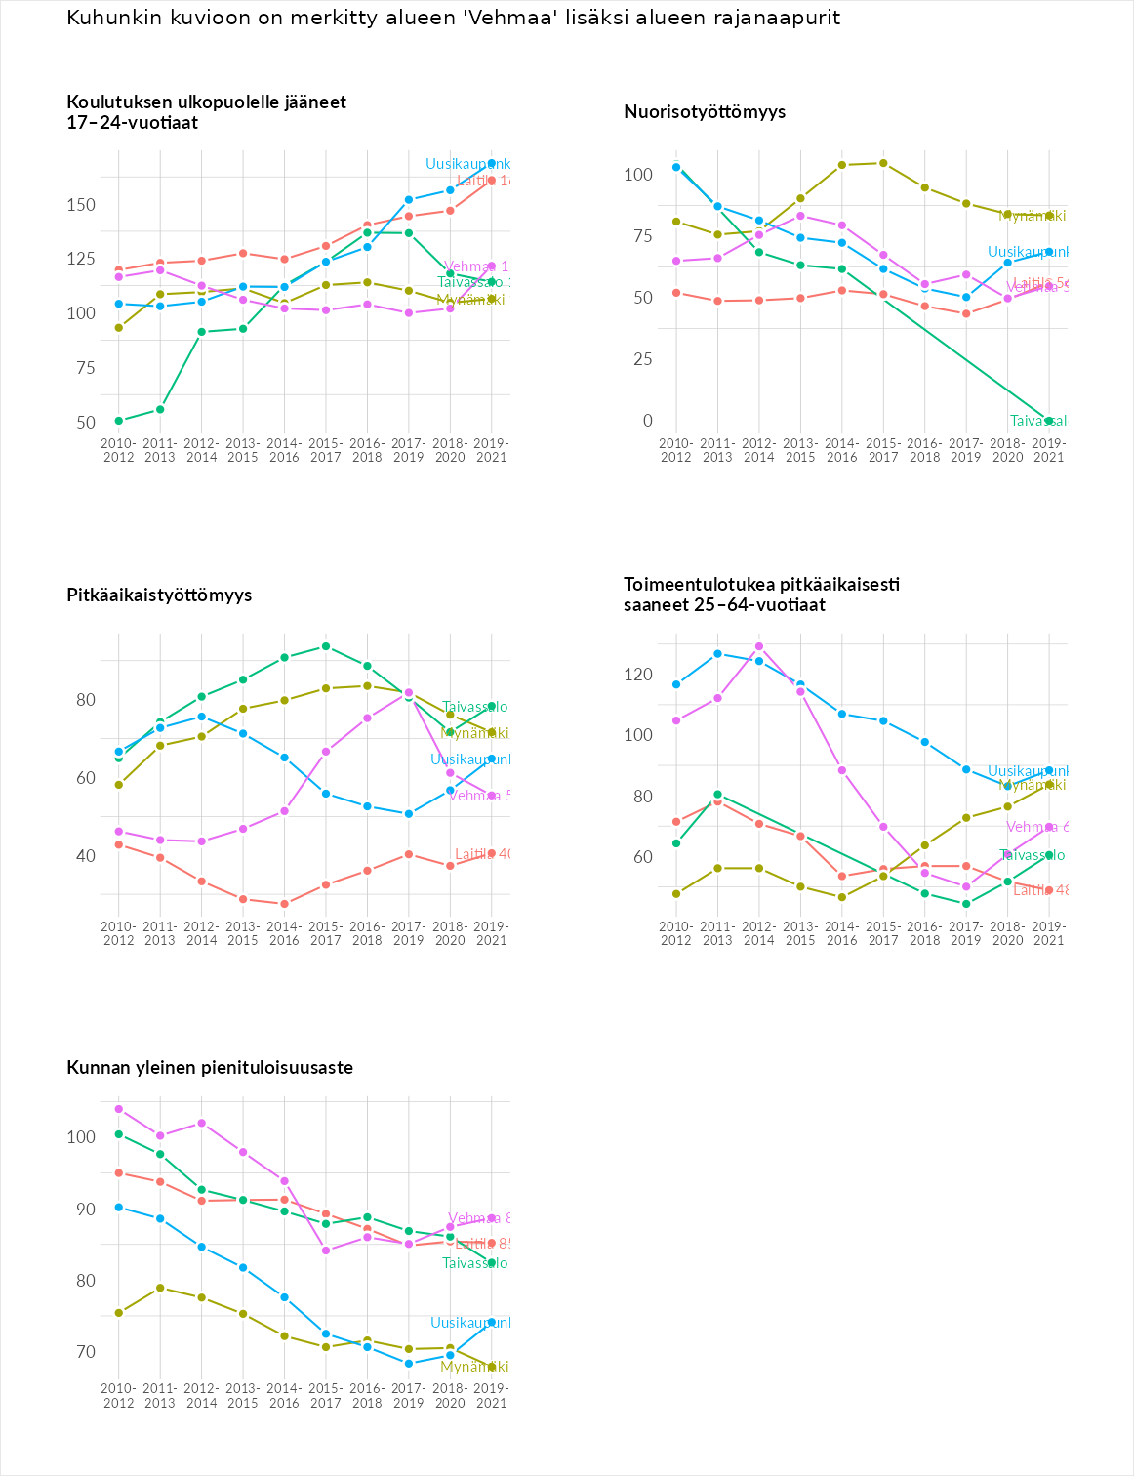

Huono-osaisuuden sosiaaliset seuraukset
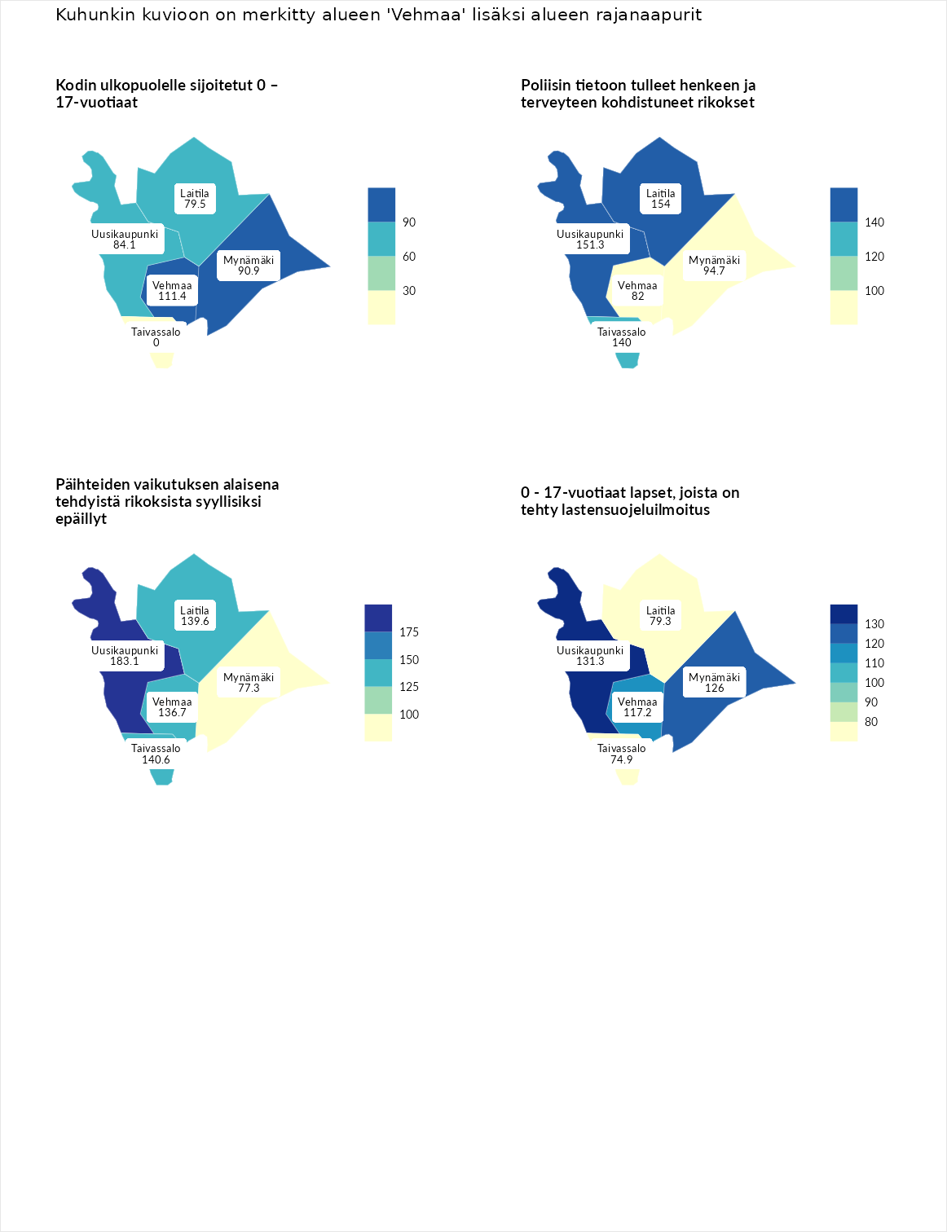

Kodin ulkopuolelle sijoitetut 0 – 17-vuotiaat
aluenimi | arvo | asema
Tuusniemi (korkein arvo) | 463.6 | 1
Vehmaa (valittu) | 111.4 | 107
Mynämäki (naapuri) | 90.9 | 149
Uusikaupunki (naapuri) | 84.1 | 163
Laitila (naapuri) | 79.5 | 169
Enonkoski (matalin arvo) | 0.0 | 257
Taivassalo (naapuri) | 0.0 | 290

Poliisin tietoon tulleet henkeen ja terveyteen kohdistuneet rikokset
aluenimi | arvo | asema
Puolanka (korkein arvo) | 227.3 | 1
Laitila (naapuri) | 154.0 | 33
Uusikaupunki (naapuri) | 151.3 | 35
Taivassalo (naapuri) | 140.0 | 49
Mynämäki (naapuri) | 94.7 | 158
Vehmaa (valittu) | 82.0 | 214
Hailuoto (matalin arvo) | 0.0 | 287

Päihteiden vaikutuksen alaisena tehdyistä rikoksista syyllisiksi epäillyt
aluenimi | arvo | asema
Kemi (korkein arvo) | 347.6 | 1
Uusikaupunki (naapuri) | 183.1 | 13
Taivassalo (naapuri) | 140.6 | 56
Laitila (naapuri) | 139.6 | 59
Vehmaa (valittu) | 136.7 | 63
Mynämäki (naapuri) | 77.3 | 221
Luoto (matalin arvo) | 17.6 | 293

0 - 17-vuotiaat lapset, joista on tehty lastensuojeluilmoitus
aluenimi | arvo | asema
Vaala (korkein arvo) | 189.0 | 1
Uusikaupunki (naapuri) | 131.3 | 41
Mynämäki (naapuri) | 126.0 | 51
Vehmaa (valittu) | 117.2 | 78
Laitila (naapuri) | 79.3 | 239
Taivassalo (naapuri) | 74.9 | 252
Maalahti (matalin arvo) | 33.0 | 293
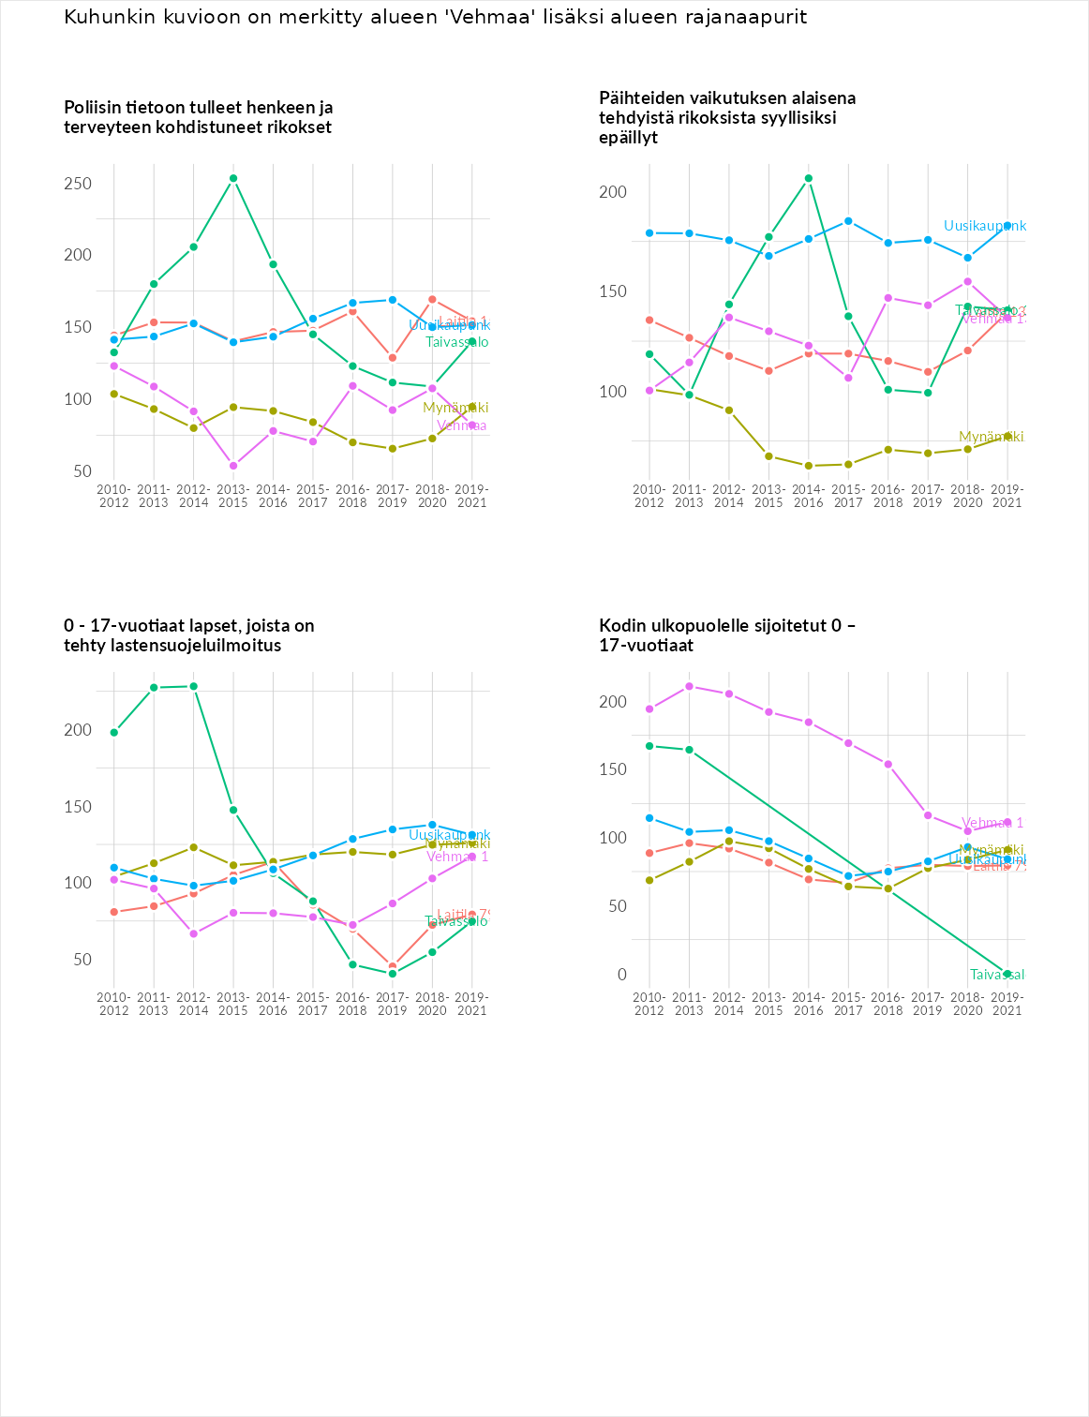

Huono-osaisuuden taloudelliset yhteydet
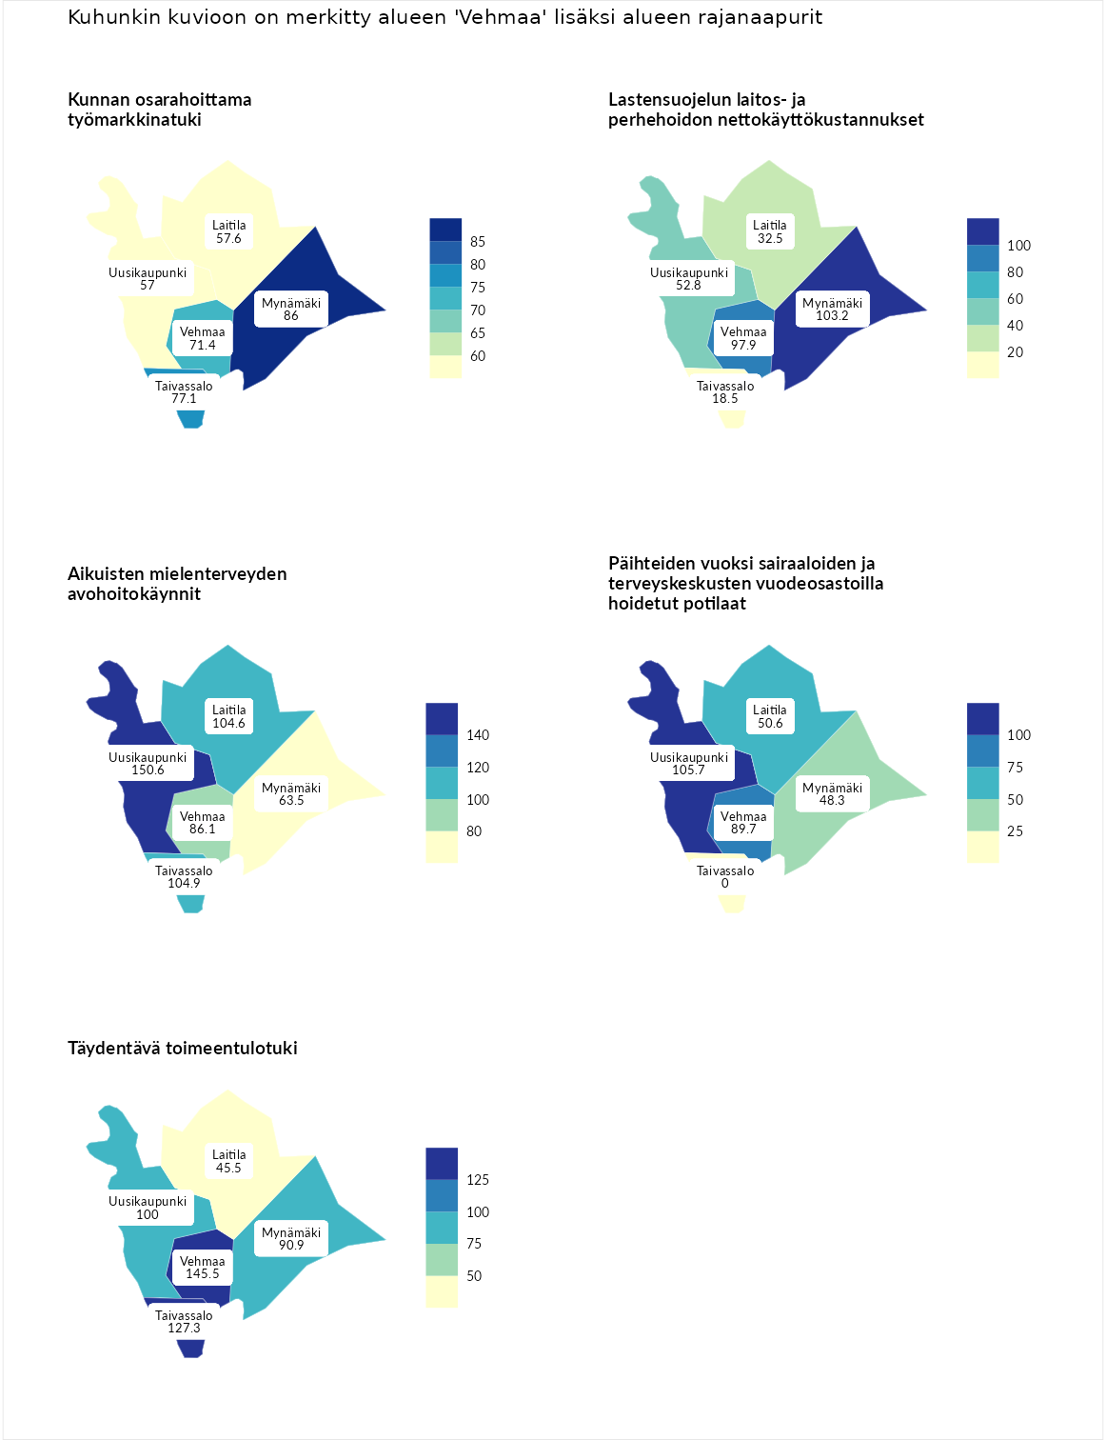

Kunnan osarahoittama työmarkkinatuki
aluenimi | arvo | asema
Lahti (korkein arvo) | 300.3 | 1
Mynämäki (naapuri) | 86.0 | 183
Taivassalo (naapuri) | 77.1 | 209
Vehmaa (valittu) | 71.4 | 223
Laitila (naapuri) | 57.6 | 257
Uusikaupunki (naapuri) | 57.0 | 260
Luoto (matalin arvo) | 5.9 | 293

Lastensuojelun laitos- ja perhehoidon nettokäyttökustannukset
aluenimi | arvo | asema
Tuusniemi (korkein arvo) | 304.1 | 1
Mynämäki (naapuri) | 103.2 | 132
Vehmaa (valittu) | 97.9 | 150
Uusikaupunki (naapuri) | 52.8 | 224
Laitila (naapuri) | 32.5 | 258
Taivassalo (naapuri) | 18.5 | 275
Siikainen (matalin arvo) | -179.0 | 293

Aikuisten mielenterveyden avohoitokäynnit
aluenimi | arvo | asema
Lapinlahti (korkein arvo) | 559.0 | 1
Uusikaupunki (naapuri) | 150.6 | 48
Taivassalo (naapuri) | 104.9 | 130
Laitila (naapuri) | 104.6 | 132
Vehmaa (valittu) | 86.1 | 191
Mynämäki (naapuri) | 63.5 | 250
Lempäälä (matalin arvo) | 15.9 | 293

Päihteiden vuoksi sairaaloiden ja terveyskeskusten vuodeosastoilla hoidetut potilaat
aluenimi | arvo | asema
Pelkosenniemi (korkein arvo) | 258.6 | 1
Uusikaupunki (naapuri) | 105.7 | 123
Vehmaa (valittu) | 89.7 | 167
Laitila (naapuri) | 50.6 | 251
Mynämäki (naapuri) | 48.3 | 255
Enonkoski (matalin arvo) | 0.0 | 273
Taivassalo (naapuri) | 0.0 | 293

Täydentävä toimeentulotuki
aluenimi | arvo | asema
Merikarvia (korkein arvo) | 1009.1 | 1
Vehmaa (valittu) | 145.5 | 79
Taivassalo (naapuri) | 127.3 | 97
Uusikaupunki (naapuri) | 100.0 | 165
Mynämäki (naapuri) | 90.9 | 179
Laitila (naapuri) | 45.5 | 257
Pukkila (matalin arvo) | 9.1 | 293
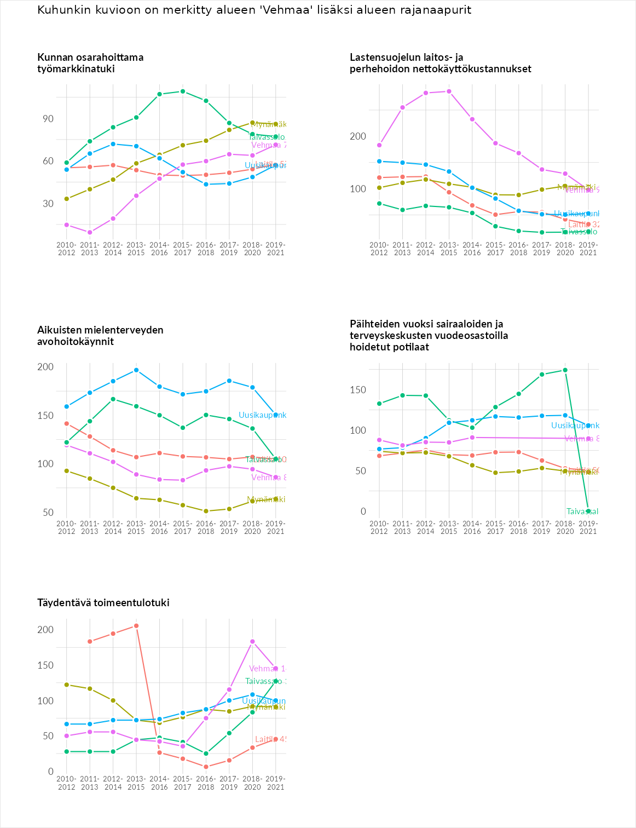

Postinumeroaluekohtaiset tiedot
aluekoodi | aluenimi | Kokonaislukema | Alimpaan tuloluokkaan kuuluvat taloudet | Alimpaan tuloluokkaan kuuluvat täysi-ikäiset | Työttömät | Peruskoulutuksen omaavat
23200 | Vinkkilä | 97.8 | 119.5 | 93.3 | 67.5 | 110.9
23210 | Vehmaa | 89.5 | 90.0 | 87.1 | 70.8 | 110.1
23260 | Rautila | 75.8 | 58.1 | 76.6 | 80.2 | 88.4
